Nachos 3.4的安装与环境配置
Nachos 3.4可以运行在内核1.2.13以上的各种Linux版本；开发环境需要g++2.7.2以上、make、binutils等；当前流行的各种linux版本均满足需求。

注意如下：
- 正常安装 正文是Nachos 3.4安装配置的详细说明，需提前准备好linux环境。
- 如果选择在自己的机器上实验，尽量选32位linux系统！鉴于当前机器配置普遍为64位CPU，而Nachos使用的32位开发环境，所以选用linux环境时尽量使用32位版本，Ubuntu12.04 32bit链接http://releases.ubuntu.com/12.04.5/；

一、Nachos-3.4的文件准备
- 下载获得Nachos源码code-linux.tar.gz和 交叉编译器mips-decstation.linux-xgcc.tgz；
- 需要将Nachos文件拷贝到自己的工作目录下，并将其解开：
~$ tar -xvf code-linux.tar.gz
此时工作目录下生成nachos-3.4和gnu-decstation-nltrix两个文件夹。

二、编译安装
在Nachos系统中可以对整体和各个部分分别进行编译安装和运行：
- 进行Nachos整体编译安装时运行如下指令：
~/nachos-3.4/code$ make
该命令会在Nachos各部分对应的子目录下生成脚本文件nachos，进入相应的目录运行该文件即可启动。
- 当需要单独编译某部分，如线程管理部分时，先进入threads子目录：
~/nachos-3.4/code/threads$ make depend
编译生成nachos:
~/nachos-3.4/code/threads$ make nachos
- 运行nachos:
~/nachos-3.4/code/threads$ ./nachos
屏幕输出0和1两个进程的切换运行以及“machine halting!”字样证明安装并运行成功，如下图：
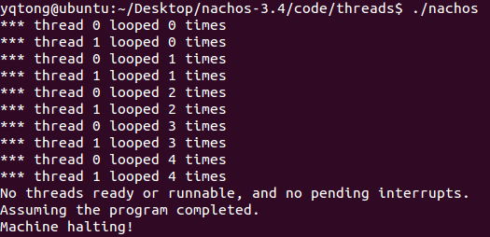

三、安装过程中需要注意的问题：
- 在ubuntu中，可能没有gmake，所以可能需修改Makefile文件
~/nachos-3.4/code$ vi Makefile
修改Make的值从gmake改为make。
- 如果编译器关于文件Makefile.common报错，则需要修改该文件：
~/nachos-3.4/code$ vi Makefile.common
将CFlAGS的值去掉最后的-fwritable-strings
再次编译即可成功：
~/nachos-3.4/code$ make
- 如果报错g++ not found,则需要:
~/nachos-3.4/code$ sudo apt-get install g++
- 如果报错误：从‘void*’到 ‘int’的转换损失精度，可考虑把int改为long int
- 如果出现权限不够问题，在命令最前面加上 sudo
- 如果在64位的系统上做实验，在Makefile.comon中的 g++、gcc加上-m32，as加上-32
- 如果在64位的系统上做实验，可能会出现不兼容问题，例如警告：隐式声明与内建函数 ‘exit’ 不兼容
此时给报错的文件加上头文件stdlib.h
- 科学上网😊

